# РОССИЙСКИЙ УНИВЕРСИТЕТ ДРУЖБЫ НАРОДОВ

## Факультет физико-математических и естественных наук

## Кафедра прикладной информатики и теории вероятностей

# ОТЧЕТ

# ПО ЛАБОРАТОРНОЙ РАБОТЕ №6

#### дисциплина: Научное программирование

#### Студент: Романова Александра

#### Группа: НПМмд-02-20

##### МОСКВА

###### 2020 г.

## Цель

Ознакомление с некоторыми операциями в среде Octave для работы с пределами, последовательностями и рядами, ознакомление с численным интегрированием.

## Выполнение работы

### Пределы, последовательности и ряды

Рассмотрим предел

$$\underset{n→∞}{\text{lim}}{\left(1+\frac{1}{n}\right)}^{n}$$

Для определения функции используем метод анонимной функции. Мы назвали фукнцию $f$. Далее создаем индекную переменную, состоящую их целых чисел от 0 до 9. Синтаксис [0:1:9] создает вектор строки, который начинается с 0 и увеличивается с шагом от 1 до 9. Мы использовали операцию транспонирования потому, что наши результаты будут легче читать как векторы-столбцы. Далее возьмём степени 10, которые будут входными значениями, а затем оценим $f(n)$.

Предел сходится к конечному значению, которое составляет приблизительно 2,71828… Подобные методы могут быть использованы для численного исследования последовательностей и рядов (см. Рис.1).

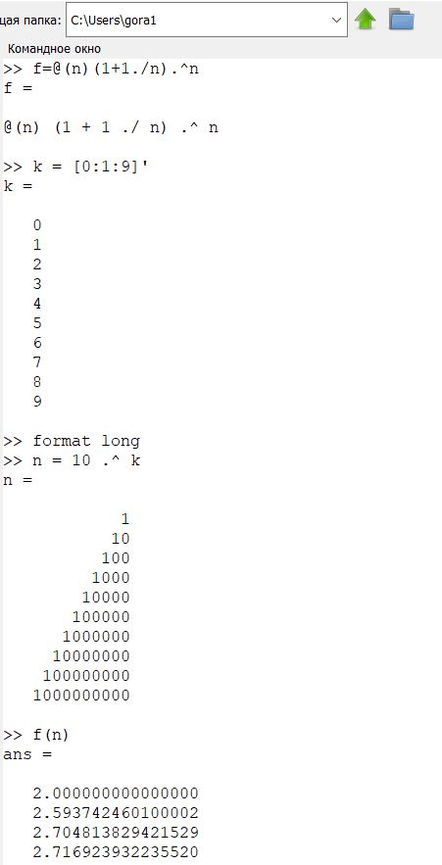

Рис.1 Предел

### Частичные суммы

Пусть a $\sum_{n=2}^{∞}{a_{n}}$- ряд, $n$-й член равен

$$a_{n}=\frac{1}{n(n+2)}.$$

Для этого определим индексный вектор $n$ от 2 до 11, а затем вычислим члены. Мы будем использовать цикл $for$ с индексом $i$ от 1 до 10. Для каждого $i$ мы получим частичную сумму последовательности $a_{n}$ от первого слагаемого до $i$-го слагаемного. На выходе получается 10-элементный вектор этих частичных сумм. Далее мы построим слагаемые и частичные суммы для $2≤n≤11$ (см. Рис2).

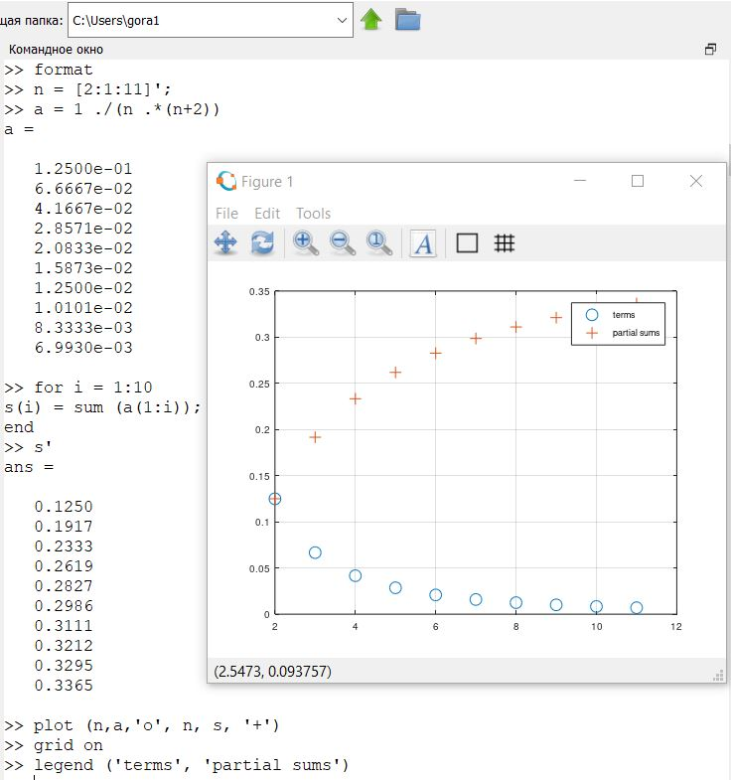

Рис.2 Частичные суммы

### Сумма ряда

Найдем сумму первых 1000 членов гармонического ряда:

$$\sum_{n=1}^{1000}{\frac{1}{n}}.$$

Сгенерируем члены ряда как вектор, а затем возьмем их сумму(см. Рис.3).

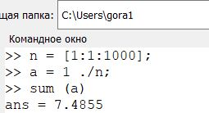

Рис.3 Сумма ряда

### Вычисление интегралов

Вычислим интеграл (см.Рис.4):

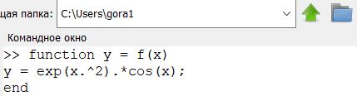

Рис.4 Вычисление интеграла

Рис.4 Вычисление интеграла

### Аппроксимирование суммами

Напишем скрипт, чтобы вычислить интеграл

$$\int_{0}^{π/2}{e^{x^{2}}}cos(x) dx$$

по правилу средней точки для $n=100$. Используем цикл, который добавляет значение функции к промежуточной сумме с каждой итерацией. В конце сумма умножается на $Δx$. Введем код в текстовом файле и назовем его midpoint.m(см. Рис.5) и запустим его (см. Рис.6). Создадим вектор $х$-координат средних точек. Затем мы оцениваем $f$ по этому вектору средней точки, чтобы получить вектор значений функции. Аппроксимация средней точки - это сумма компонент вектора, умноженная на $Δx$. Введем код в текстовом файле и назовем его midpoint_V.m(см. Рис.7) и запустим его (см. Рис.8).

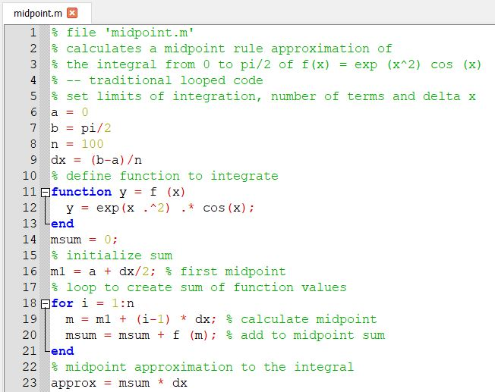

Рис.5 Аппроксимирование суммами. Скрипт midpoint.m

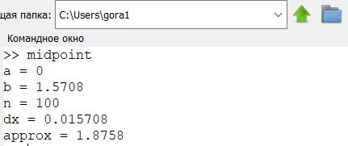

Рис.6 Аппроксимирование суммами. Запуск midpoint.m

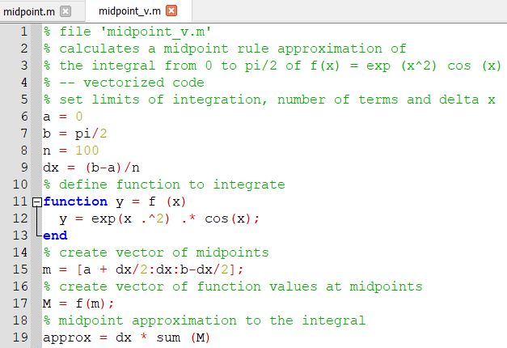

Рис.7 Аппроксимирование суммами. Скрипт midpoint_v.m

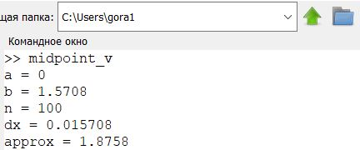

Рис. 8 Аппроксимирование суммами. Запуск midpoint_v.m.

В результате сравнения времени работы программы видим, что midpoint_v.m работает быстрее(см. Рис.9).

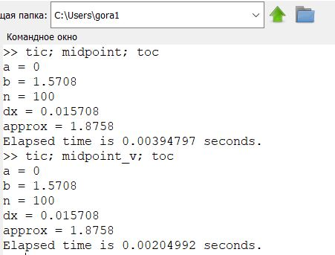

Рис. 9 Сравнение времени выполнения

## Вывод

Таким образом, в ходе данной работы я ознакомилась с некоторыми операциями в среде Octave для работы с пределами, последовательностями и рядами, ознакомилась с численным интегрированием.